Międzyzakładowy Związek Zawodowy Energetyków
zaprasza do wzięcia udziału w wycieczce:

SYCYLIA
WYSPA SŁOŃCA, POMARAŃCZY I OJCA CHRZESTNEGO

Termin: 12.05 – 19.05.2022
Cena: 3.190 zł
PROGRAM:
1 DZIEŃ:
Zbiórka uczestników na lotnisku Warszawa Modlin o godz. 8:55. Wylot samolotu o godz. 10:55, przylot do Katanii o godz. 13:40. Transfer do hotelu w Cefalu koło Palermo, obiadokolacja, nocleg.

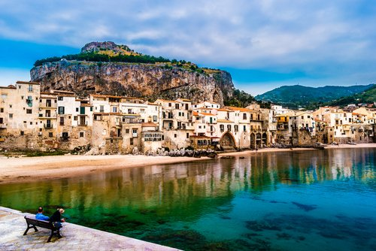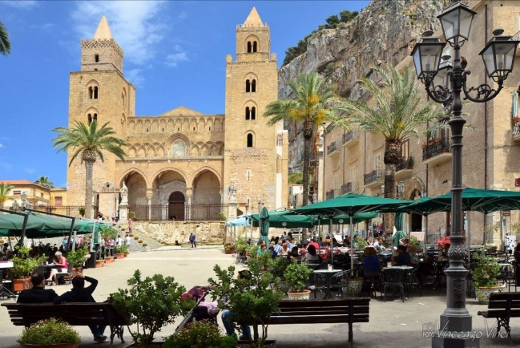

2 DZIEŃ:
Po śniadaniu przejazd do Palermo.
Zwiedzanie najważniejszych obiektów na turystycznej mapie miasta: Pałac Normanów, Porta Nova, fontanna Pretoria, kościół La Martorana, katedra.
Czas wolny na odpoczynek przy włoskiej kawie i spacer po labiryncie uliczek historycznego centrum miasta.
Następnie przejazd do Monreale, gdzie odwiedzimy normańską katedrę Santa Maria Nuova, która od 2015 roku znajduje się na liście Światowego Dziedzictwa UNESCO. Katedra zachwyca mozaikami (m.in. postacią Chrystusa Pantokratora), błyszczącymi malowidłami oraz dużą ilością marmurów,
Powrót do hotelu, obiadokolacja.

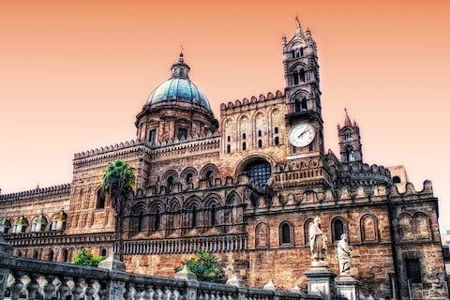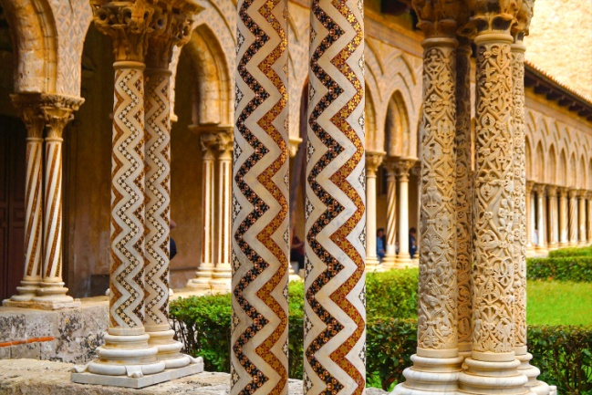

3 DZIEŃ:
Po śniadaniu wyjazd do Segesty – parku archeologicznego położonego w sercu sycylijskich gór, na terenie którego podziwiać można pozostałości wspaniałej greckiej świątyni oraz amfiteatru, z których rozpościera się wspaniały widok na okolicę. Grecka dominacja to spory kawałek historii wyspy. Spacer po terenie rezerwatu, czas wolny na podziwianie widoków i plener fotograficzny. Dominacja grecka to spory kawałek historii wyspy.
Następnie przejazd do Erice – średniowiecznego miasteczka, uznawanego za architektoniczną perełkę Sycylii, które dzięki swojemu położeniu nazywane jest często “miastem w chmurach”. Odcięte od świata miasteczko zbudowano na planie trójkąta równoramiennego. Charakteryzują je kręte, brukowane ulice, surowe, kamienne budowle, vanelle - przejścia tak ciasne, że może się przez nie przedostać tylko jedna osoba, wewnętrzne dziedzińce, tarasy i liczne zabytkowe kościoły.
Czas wolny na kawę, lunch lub spacer i rozkoszowanie się wspaniałą atmosferą miasteczka.
Po południu powrót do hotelu. Obiadokolacja.

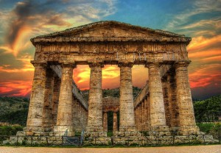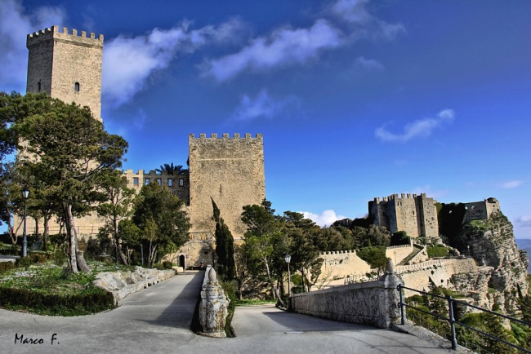

4 DZIEŃ:
Śniadanie. Wypoczynek na plaży. Chętni i ambitni mogą wejść na szczyt górującej nad miastem Cefalu skały, gdzie znajduje się cytadela i pozostałości starożytnej świątynii Diany (wstęp na szlak turystyczny dodatkowo płatny). Czas wolny na tarasie ze wspaniałym widokiem.
Obiadokolacja.

5 DZIEŃ
Po śniadaniu wykwaterowanie z hotelu, spacer po Cefalu uchodzącego za perłę Morza Tyreńskiego, miasta malowniczo położonego u stop skalnego urwiska La Rocca: XII-wieczna katedra ufundowana przez normańskiego króla Rogera II, mury miejskie, domki rybackie.
Po południu przejazd do hotelu na wschodnim wybrzeżu Sycylii.
Zakwaterowanie, obiadokolacja i nocleg.

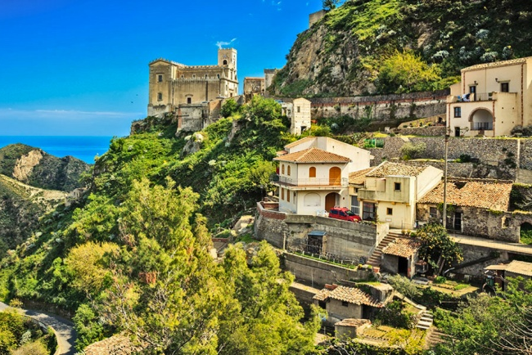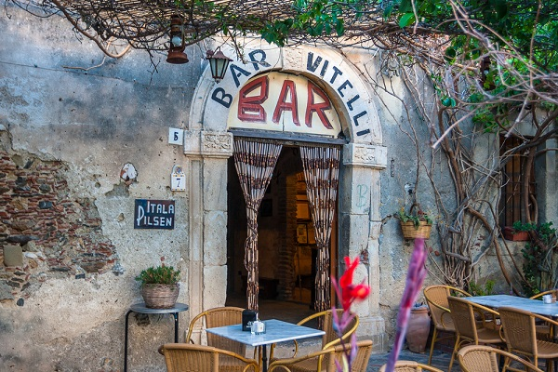
6 DZIEŃ:
Po śniadaniu przejazd do Taorminy, spacer po mieście, podczas którego zobaczymy m.in. Corso Umberto – główną ulicę miasta, starówkę, dobrze zachowany teatr grecki z III w. p.n.e., ruiny zamku górującego nad miastem na Monte Tauro, katedrę św. Katarzyny z XIII w. i plac Vittorio Emanuele.
Następnie wycieczka na wulkan Etna – najwyższy czynny wulkan Europy i jedna z największych atrakcji Sycylii. Chętni, będą mieli możliwość wjechać jeepami w okolice stożka wulkanu. Cena wjazdu jeepami – 75 €.
Powrót do hotelu. Obiadokolacja. Nocleg.
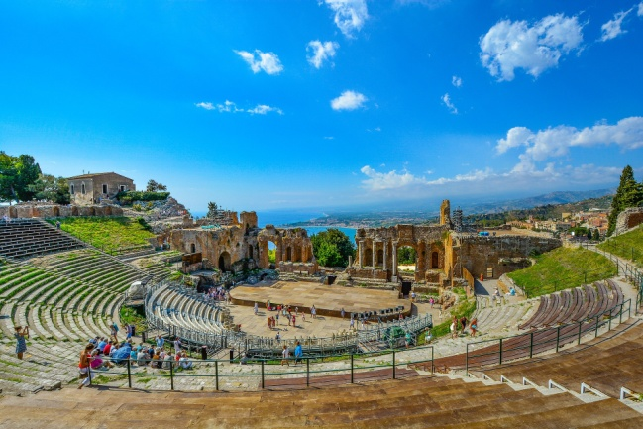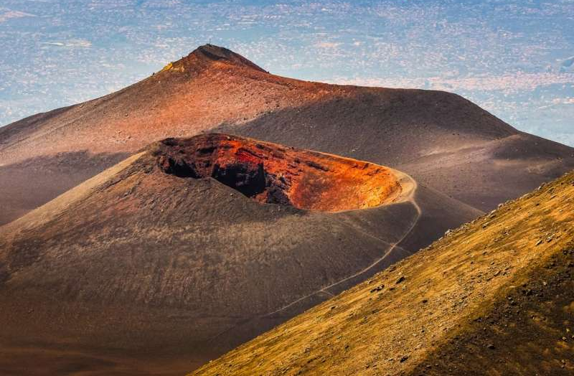

7 DZIEŃ:
Po śniadaniu wyjazd do Noto – miasta nazywanego perłą baroku, od 2002 roku wpisanego na listę UNESCO. Zwiedzanie katedry, kościoła św. Franciszka i St. Carlo, Palazzo Villadorato.
Po zakończeniu zwiedzania przejazd do Syrakuz. Odwiedzimy jedno z najważniejszych miejsc dla katolików na Sycylii - Sanktuarium Matki Boskiej Płaczącej (Santuario della Madonna delle Lacrime), zwiedzimy Wyspę Ortiga z katedrą i słynną fontanną Aretuzy.
Powrót do hotelu, obiadokolacja, nocleg.
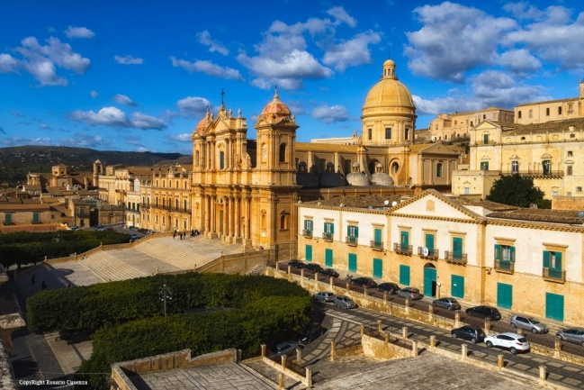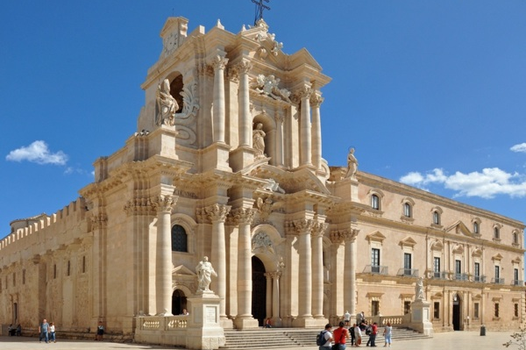

8 DZIEŃ:
Po śniadaniu wyjazd do Katanii – zwiedzanie miasta: spacer Via Etnea, zbudowaną z lawy, Plac Duomo, amfiteatr rzymski, katedra św. Agaty. Czas wolny na ostatnie zakupy. Wylot do Warszawy o godz. 14:05. Przylot o godz. 16:50.
W cenie:
- przelot samolotem Ranair Warszawa Modlin - Katania – Warszawa Modlin , bagaż kabinowy 10 kg o wymiarach 55x40x20 cm + podręczna torebka
- 7 noclegów w hotelach - 4 noclegi w Cefalu i 3 noclegi w Giardini Naxos, pokoje 2-osobowe
- wyżywienie: śniadania i obiadokolacje (napoje do obiadokolacji dodatkowo płatne)
- autokar do realizacji wycieczek,
- pilot - przewodnik,
- ubezpieczenie Signal Iduna Travel KL i NNW.

Koszty dodatkowe:
- 120 euro płatne na miejscu /lokalni przewodnicy, wstępy, system słuchawkowy, taxy klimatyczne I wjazdowe do miast/
- Pokoj 1-osobowy – dopłata 520 zł
- Ubezpieczenie rezygnacji z imprezy turystycznej – 4% ceny (zawiera równiez przypadki Covid-19)
- Dodatkowy bagaż 20 kg – 250 zł (deklaracja w dniu podpisywania umowy)
- Zamiana walizki kabinowej na bagaż nadawany 20 kg – 150 zł (deklaracja w dniu zawarcia umowy)

Zapisy prowadzi i sczegółowych informacji udziela:

RYSZARD KUPIS, e-mail: ryszard-kupis@wp.pl lub tel.: 48 624 73 45, 502 733 806.

Uwaga. Obecnie do Włoch można wjechać wyłącznie z paszportem covidowym: po drugiej szczepionce ważny 6 miesięcy, po trzeciej szczepince ważny bezterminowo. Od 31 marca 2022 mogą być zniesione wszystkie obostrzenia covidowe.
Bardzo proszę o szybką decyzję. Jeżeli zbierzemy właściwą grupę ok. 40 osób, to utrzymamy cenę, a jest naprawdę niezła.
Przy zapisie proszę o podawanie adresu e-mail, bo na ten adres Biuro “Korsarz” z Poznania wyśle umowy.
Pozostaję do Państwa dyspozycji.

